LUMENS-Trade-off Analysis (TA) Project Report
Sub-modules 2: Regional economic-Descriptive analysis (Single I-O)

------------------------------------------------------------------------------------------------------------------------------------------------
------------------------------------------------------------------------------------------------------------------------------------------------

1.Analysis of Sectoral Linkages

Table 1. Sectoral linkages.
SECTOR | CATEGORY | DBL | DFL | BPD | FPD
Tanaman Pangan | Pertanian Kehutanan dan Perikanan | 1.12 | 1.94 | 0.67 | 1.16
Tanaman Hortikultura | Pertanian Kehutanan dan Perikanan | 1.09 | 1.04 | 0.65 | 0.62
Perkebunan | Pertanian Kehutanan dan Perikanan | 1.19 | 1.11 | 0.71 | 0.66
Peternakan | Pertanian Kehutanan dan Perikanan | 1.33 | 1.25 | 0.8 | 0.75
Jasa Pertanian dan Perburuan | Pertanian Kehutanan dan Perikanan | 1.26 | 1.28 | 0.75 | 0.76
Kehutanan dan Penebangan Kayu | Pertanian Kehutanan dan Perikanan | 1.18 | 1.06 | 0.7 | 0.63
Perikanan | Pertanian Kehutanan dan Perikanan | 1.14 | 1.14 | 0.68 | 0.68
Pertambangan Minyak Gas dan Panas Bumi | Pertambangan dan Penggalian | 1.37 | 1.51 | 0.82 | 0.9
Pertambangan Bijih Logam | Pertambangan dan Penggalian | 1.69 | 1.11 | 1.01 | 0.66
Pertambangan dan Penggalian Lainnya | Pertambangan dan Penggalian | 1.39 | 1.29 | 0.83 | 0.77
Industri Batubara dan Pengilangan Migas | Industri Pengolahan | 1.52 | 2.18 | 0.91 | 1.3
Industri Makanan dan Minuman | Industri Pengolahan | 2.18 | 2.89 | 1.3 | 1.72
Pengolahan Tembakau | Industri Pengolahan | 1.39 | 1.11 | 0.83 | 0.66
Industri Tekstil dan Pakaian Jadi | Industri Pengolahan | 2.1 | 2.46 | 1.25 | 1.47
Industri Kulit Barang dari Kulit dan Alas Kaki | Industri Pengolahan | 1.73 | 1.16 | 1.04 | 0.69
Industri Kayu Barang dari Kayu dan Gabus dan Barang Anyaman dari Bambu Rotan dan Sejenisnya | Industri Pengolahan | 1.45 | 1.26 | 0.86 | 0.75
Industri Kertas dan Barang dari Kertas Percetakan dan Reproduksi Media Rekaman | Industri Pengolahan | 2.13 | 2.01 | 1.27 | 1.2
Industri Kimia Farmasi dan Obat Tradisional | Industri Pengolahan | 2.05 | 3.12 | 1.23 | 1.86
Industri Karet Barang dari Karet dan Plastik | Industri Pengolahan | 2.53 | 2.84 | 1.51 | 1.7
Industri Barang Galian bukan Logam | Industri Pengolahan | 1.8 | 1.44 | 1.08 | 0.86
Industri Logam Dasar | Industri Pengolahan | 2.17 | 1.62 | 1.3 | 0.97
Industri Barang dari Logam Komputer Barang Elektronik Optik dan Peralatan Listrik | Industri Pengolahan | 1.62 | 2.72 | 0.97 | 1.63
Industri Mesin dan Perlengkapan YTDL | Industri Pengolahan | 1.88 | 2.29 | 1.12 | 1.37
Industri Alat Angkutan | Industri Pengolahan | 1.74 | 2.63 | 1.04 | 1.57
Industri Furnitur | Industri Pengolahan | 2.05 | 1.41 | 1.23 | 0.84
Industri pengolahan lainnya jasa reparasi dan pemasangan mesin dan peralatan | Industri Pengolahan | 1.62 | 1.3 | 0.97 | 0.77
Ketenagalistrikan | Pengadaan Listrik Gas | 4.39 | 3.41 | 2.62 | 2.03
Pengadaan Gas dan Produksi Es | Pengadaan Listrik Gas | 1.65 | 1.68 | 0.99 | 1
Pengadaan Air Pengelolaan Sampah Limbah dan Daur Ulang | Pengadaan Air Pengelolaan Sampah Limbah dan Daur Ulang | 1.22 | 1.11 | 0.73 | 0.67
Konstruksi | Konstruksi | 2.11 | 2.18 | 1.26 | 1.3
Perdagangan Mobil Sepeda Motor dan Reparasinya | Perdagangan Besar dan Eceran Reparasi Mobil dan Sepeda Motor | 1.44 | 2.09 | 0.86 | 1.25
Perdagangan Besar dan Eceran Bukan Mobil dan Sepeda Motor | Perdagangan Besar dan Eceran Reparasi Mobil dan Sepeda Motor | 1.45 | 3.97 | 0.87 | 2.37
Angkutan Rel | Transportasi dan Pergudangan | 1.58 | 1.2 | 0.95 | 0.72
Angkutan Darat | Transportasi dan Pergudangan | 1.66 | 2.32 | 0.99 | 1.39
Angkutan Laut | Transportasi dan Pergudangan | 1.81 | 1.25 | 1.08 | 0.75
Angkutan Sungai Danau dan Penyeberangan | Transportasi dan Pergudangan | 1.83 | 1 | 1.1 | 0.6
Angkutan Udara | Transportasi dan Pergudangan | 2.06 | 1.6 | 1.23 | 0.95
Pergudangan dan Jasa Penunjang Angkutan Pos dan Kurir | Transportasi dan Pergudangan | 1.66 | 1.3 | 0.99 | 0.77
Penyediaan Akomodasi | Penyediaan Akomodasi dan Makan Minum | 1.62 | 1.25 | 0.97 | 0.75
Penyediaan Makan Minum | Penyediaan Akomodasi dan Makan Minum | 1.69 | 1.25 | 1.01 | 0.74
Informasi dan Komunikasi | Informasi dan Komunikasi | 1.53 | 1.75 | 0.92 | 1.05
Jasa Perantara Keuangan | Jasa Keuangan dan Asuransi | 1.25 | 1.91 | 0.75 | 1.14
Asuransi dan Dana Pensiun | Jasa Keuangan dan Asuransi | 1.49 | 1.27 | 0.89 | 0.76
Jasa Keuangan Lainnya | Jasa Keuangan dan Asuransi | 1.46 | 1.42 | 0.87 | 0.85
Jasa Penunjang Keuangan | Jasa Keuangan dan Asuransi | 1.58 | 1.21 | 0.94 | 0.72
Real Estate | Real Estat | 1.39 | 1.29 | 0.83 | 0.77
Jasa Perusahaan | Jasa Perusahaan | 1.54 | 1.45 | 0.92 | 0.87
Administrasi Pemerintahan Pertahanan dan Jaminan Sosial Wajib | Administrasi Pemerintahan Pertahanan dan Jaminan Sosial Wajib | 1.64 | 1.1 | 0.98 | 0.66
Jasa Pendidikan | Jasa Pendidikan | 1.66 | 1.19 | 0.99 | 0.71
Jasa Kesehatan dan Kegiatan Sosial | Jasa Kesehatan dan Kegiatan Sosial | 1.78 | 1.1 | 1.06 | 0.65
Jasa lainnya | Jasa lainnya | 1.75 | 1.64 | 1.04 | 0.98
Lainnya | Jasa lainnya | 1.13 | 1 | 0.67 | 0.6

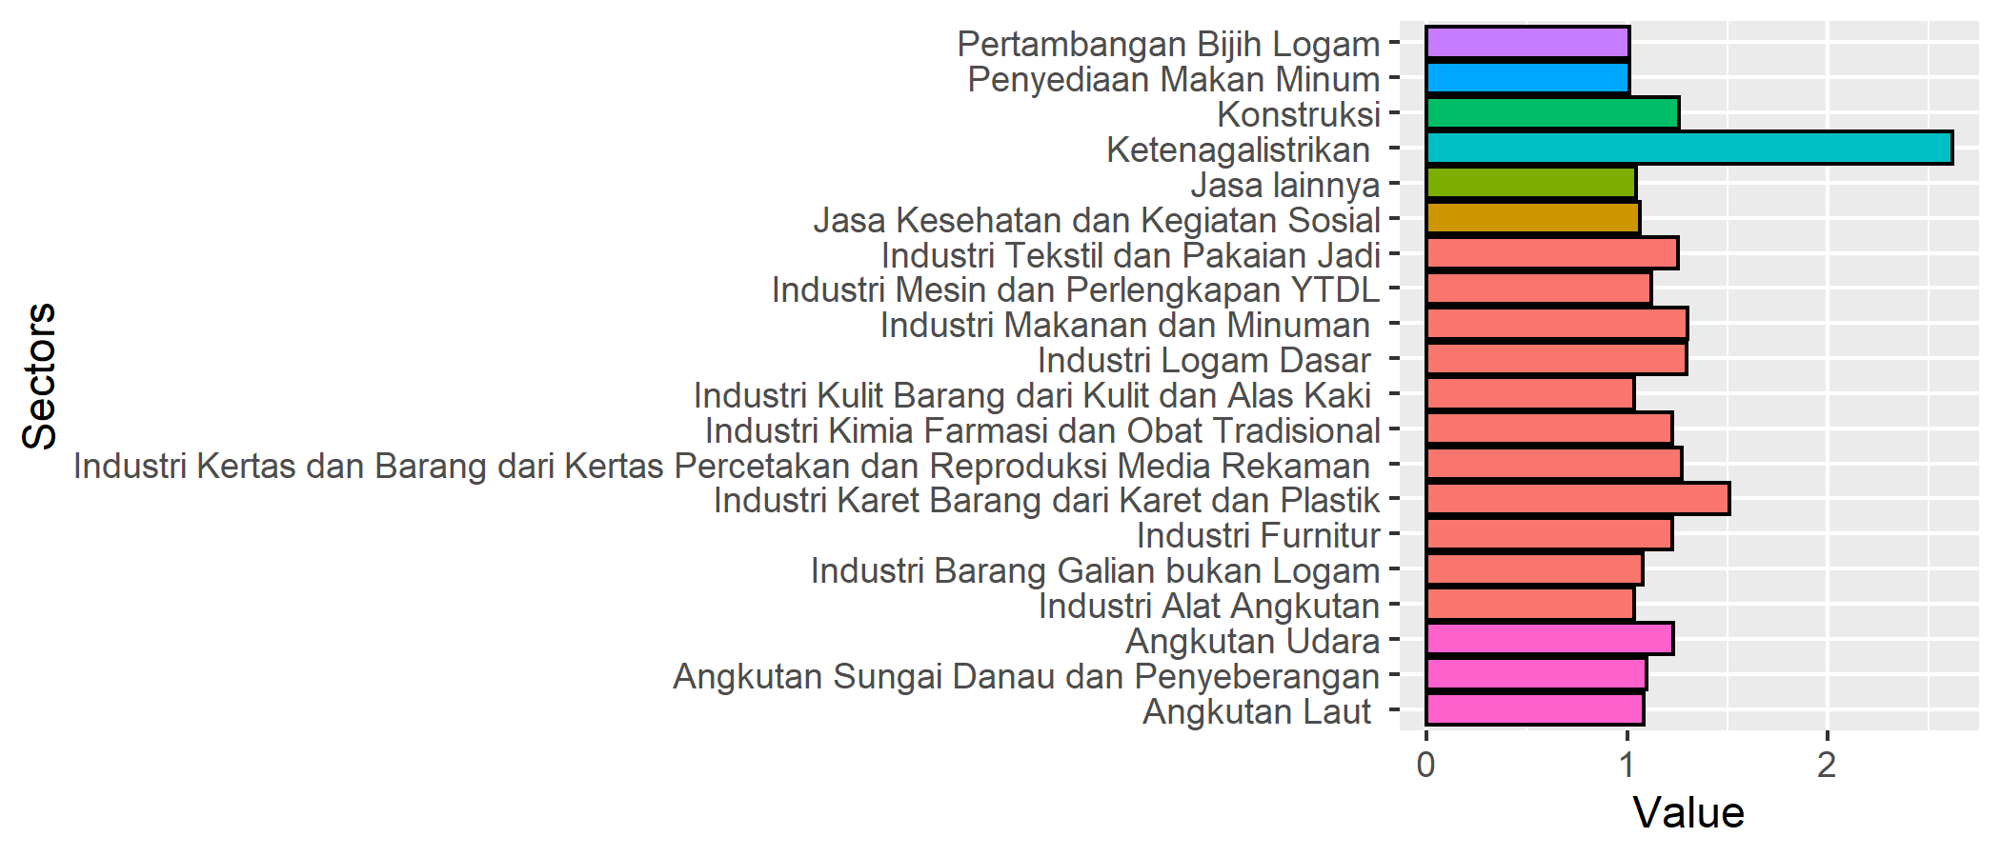
Figure 1. Ten sectors with highest Backward power of dispersion.

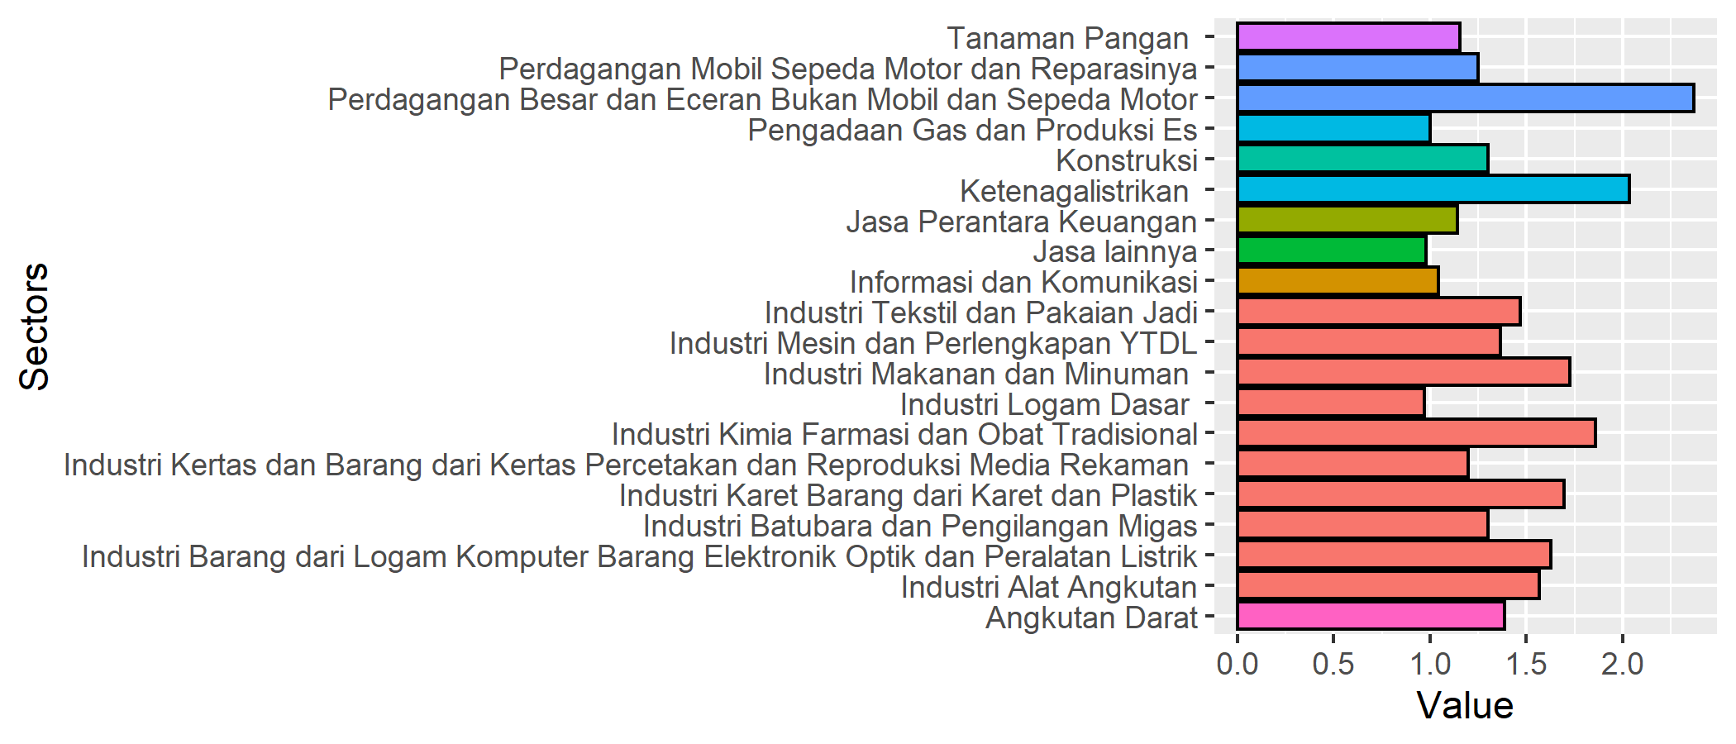
Figure 2. Ten sectors with highest Forward power of dispersion.

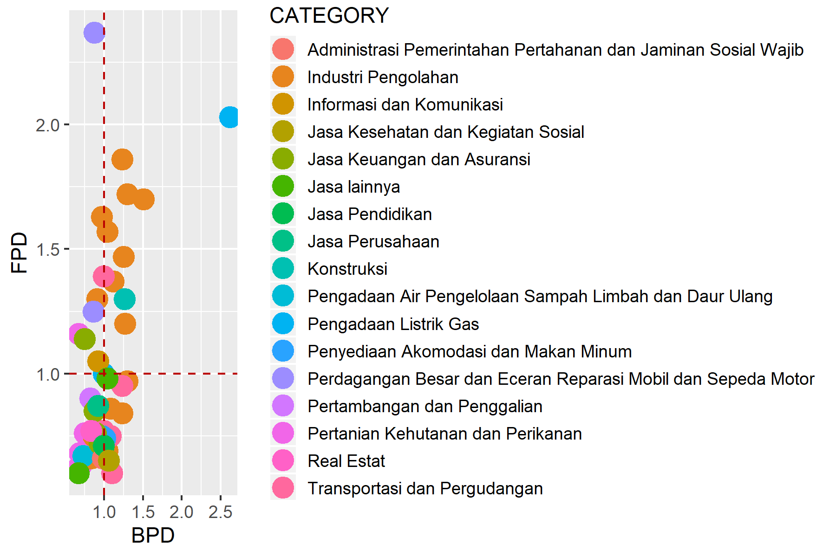
Figure 3. Sectoral typology based on linkages analysis.

Table 2. Primary sectors based on potential linkage.
SECTOR | CATEGORY | DBL | DFL
Industri Makanan dan Minuman | Industri Pengolahan | 1.30028404702236 | 1.72428334323954
Industri Tekstil dan Pakaian Jadi | Industri Pengolahan | 1.25402538091986 | 1.47065180910687
Industri Kertas dan Barang dari Kertas Percetakan dan Reproduksi Media Rekaman | Industri Pengolahan | 1.2722963802153 | 1.1990672562415
Industri Kimia Farmasi dan Obat Tradisional | Industri Pengolahan | 1.22578416613222 | 1.86078396446799
Industri Karet Barang dari Karet dan Plastik | Industri Pengolahan | 1.51011516125883 | 1.69606421166012
Industri Mesin dan Perlengkapan YTDL | Industri Pengolahan | 1.11977966391729 | 1.36673230607645
Industri Alat Angkutan | Industri Pengolahan | 1.03702359575502 | 1.56824813988353
Ketenagalistrikan | Pengadaan Listrik Gas | 2.61950698806071 | 2.03451147016492
Konstruksi | Konstruksi | 1.25762228114144 | 1.30233542675616

2.Analysis of GDP

Total GDP
1524974828.3

Table 3. Sectoral GDP.
SECTOR | CATEGORY | GDP | OUTPUT | P_OUTPUT | P_GDP
Tanaman Pangan | Pertanian Kehutanan dan Perikanan | 62707060.3 | 71036653.7 | 0.88 | 0.04
Tanaman Hortikultura | Pertanian Kehutanan dan Perikanan | 24016507.1 | 26201807.2 | 0.92 | 0.02
Perkebunan | Pertanian Kehutanan dan Perikanan | 10178584.1 | 12526627 | 0.81 | 0.01
Peternakan | Pertanian Kehutanan dan Perikanan | 16948709.7 | 25716141.5 | 0.66 | 0.01
Jasa Pertanian dan Perburuan | Pertanian Kehutanan dan Perikanan | 2010509.6 | 2493365.3 | 0.81 | 0
Kehutanan dan Penebangan Kayu | Pertanian Kehutanan dan Perikanan | 1244692.4 | 1441699.4 | 0.86 | 0
Perikanan | Pertanian Kehutanan dan Perikanan | 14535541.9 | 17055014.9 | 0.85 | 0.01
Pertambangan Minyak Gas dan Panas Bumi | Pertambangan dan Penggalian | 17408561.6 | 23934114.6 | 0.73 | 0.01
Pertambangan Bijih Logam | Pertambangan dan Penggalian | 897726.3 | 1602777.3 | 0.56 | 0
Pertambangan dan Penggalian Lainnya | Pertambangan dan Penggalian | 7790150.2 | 10831364.3 | 0.72 | 0.01
Industri Batubara dan Pengilangan Migas | Industri Pengolahan | 24963385.4 | 72136879.8 | 0.35 | 0.02
Industri Makanan dan Minuman | Industri Pengolahan | 66232817.4 | 236167187.7 | 0.28 | 0.04
Pengolahan Tembakau | Industri Pengolahan | 3015525.9 | 4446955.6 | 0.68 | 0
Industri Tekstil dan Pakaian Jadi | Industri Pengolahan | 90987303.1 | 254269549 | 0.36 | 0.06
Industri Kulit Barang dari Kulit dan Alas Kaki | Industri Pengolahan | 8758633.4 | 19430061.7 | 0.45 | 0.01
Industri Kayu Barang dari Kayu dan Gabus dan Barang Anyaman dari Bambu Rotan dan Sejenisnya | Industri Pengolahan | 6329721.3 | 14557919.4 | 0.43 | 0
Industri Kertas dan Barang dari Kertas Percetakan dan Reproduksi Media Rekaman | Industri Pengolahan | 15864625.3 | 46540445.8 | 0.34 | 0.01
Industri Kimia Farmasi dan Obat Tradisional | Industri Pengolahan | 36907625 | 116907879.5 | 0.32 | 0.02
Industri Karet Barang dari Karet dan Plastik | Industri Pengolahan | 19411245.7 | 72788818.2 | 0.27 | 0.01
Industri Barang Galian bukan Logam | Industri Pengolahan | 11578941.8 | 27233882.9 | 0.43 | 0.01
Industri Logam Dasar | Industri Pengolahan | 17935799.1 | 58075981.1 | 0.31 | 0.01
Industri Barang dari Logam Komputer Barang Elektronik Optik dan Peralatan Listrik | Industri Pengolahan | 146785889.6 | 435030812.2 | 0.34 | 0.1
Industri Mesin dan Perlengkapan YTDL | Industri Pengolahan | 60756544.3 | 165660170.8 | 0.37 | 0.04
Industri Alat Angkutan | Industri Pengolahan | 128993004.9 | 263190139.2 | 0.49 | 0.08
Industri Furnitur | Industri Pengolahan | 3504027.9 | 10294808.9 | 0.34 | 0
Industri pengolahan lainnya jasa reparasi dan pemasangan mesin dan peralatan | Industri Pengolahan | 7203089.1 | 14970752.8 | 0.48 | 0
Ketenagalistrikan | Pengadaan Listrik Gas | 2247913.1 | 69968106.6 | 0.03 | 0
Pengadaan Gas dan Produksi Es | Pengadaan Listrik Gas | 10097394.1 | 16891684.5 | 0.6 | 0.01
Pengadaan Air Pengelolaan Sampah Limbah dan Daur Ulang | Pengadaan Air Pengelolaan Sampah Limbah dan Daur Ulang | 1176753.8 | 1685103.5 | 0.7 | 0
Konstruksi | Konstruksi | 136733112.1 | 391130765 | 0.35 | 0.09
Perdagangan Mobil Sepeda Motor dan Reparasinya | Perdagangan Besar dan Eceran Reparasi Mobil dan Sepeda Motor | 32639622.4 | 47776047 | 0.68 | 0.02
Perdagangan Besar dan Eceran Bukan Mobil dan Sepeda Motor | Perdagangan Besar dan Eceran Reparasi Mobil dan Sepeda Motor | 198283017.6 | 286123635.6 | 0.69 | 0.13
Angkutan Rel | Transportasi dan Pergudangan | 984204.6 | 2744958.6 | 0.36 | 0
Angkutan Darat | Transportasi dan Pergudangan | 73136272.5 | 142101898.7 | 0.51 | 0.05
Angkutan Laut | Transportasi dan Pergudangan | 212803.3 | 637673.2 | 0.33 | 0
Angkutan Sungai Danau dan Penyeberangan | Transportasi dan Pergudangan | 1252.7 | 2760 | 0.45 | 0
Angkutan Udara | Transportasi dan Pergudangan | 8514181.4 | 24375798.3 | 0.35 | 0.01
Pergudangan dan Jasa Penunjang Angkutan Pos dan Kurir | Transportasi dan Pergudangan | 3250348.9 | 5581616.4 | 0.58 | 0
Penyediaan Akomodasi | Penyediaan Akomodasi dan Makan Minum | 6326031 | 10487757.4 | 0.6 | 0
Penyediaan Makan Minum | Penyediaan Akomodasi dan Makan Minum | 32005394.9 | 65617528.1 | 0.49 | 0.02
Informasi dan Komunikasi | Informasi dan Komunikasi | 39942518.5 | 62809505.9 | 0.64 | 0.03
Jasa Perantara Keuangan | Jasa Keuangan dan Asuransi | 30313634.5 | 37359451.7 | 0.81 | 0.02
Asuransi dan Dana Pensiun | Jasa Keuangan dan Asuransi | 3197817 | 4837446.3 | 0.66 | 0
Jasa Keuangan Lainnya | Jasa Keuangan dan Asuransi | 4754737 | 7152569.5 | 0.66 | 0
Jasa Penunjang Keuangan | Jasa Keuangan dan Asuransi | 526197.3 | 852374.9 | 0.62 | 0
Real Estate | Real Estat | 14257351.3 | 19127223.2 | 0.75 | 0.01
Jasa Perusahaan | Jasa Perusahaan | 6308344 | 9939815.8 | 0.63 | 0
Administrasi Pemerintahan Pertahanan dan Jaminan Sosial Wajib | Administrasi Pemerintahan Pertahanan dan Jaminan Sosial Wajib | 36546403.6 | 58870931.8 | 0.62 | 0.02
Jasa Pendidikan | Jasa Pendidikan | 38546382.6 | 66781904.5 | 0.58 | 0.03
Jasa Kesehatan dan Kegiatan Sosial | Jasa Kesehatan dan Kegiatan Sosial | 10569726.8 | 23733682.1 | 0.45 | 0.01
Jasa lainnya | Jasa lainnya | 27421465.3 | 48430665.6 | 0.57 | 0.02
Lainnya | Jasa lainnya | 15725.6 | 28100 | 0.56 | 0

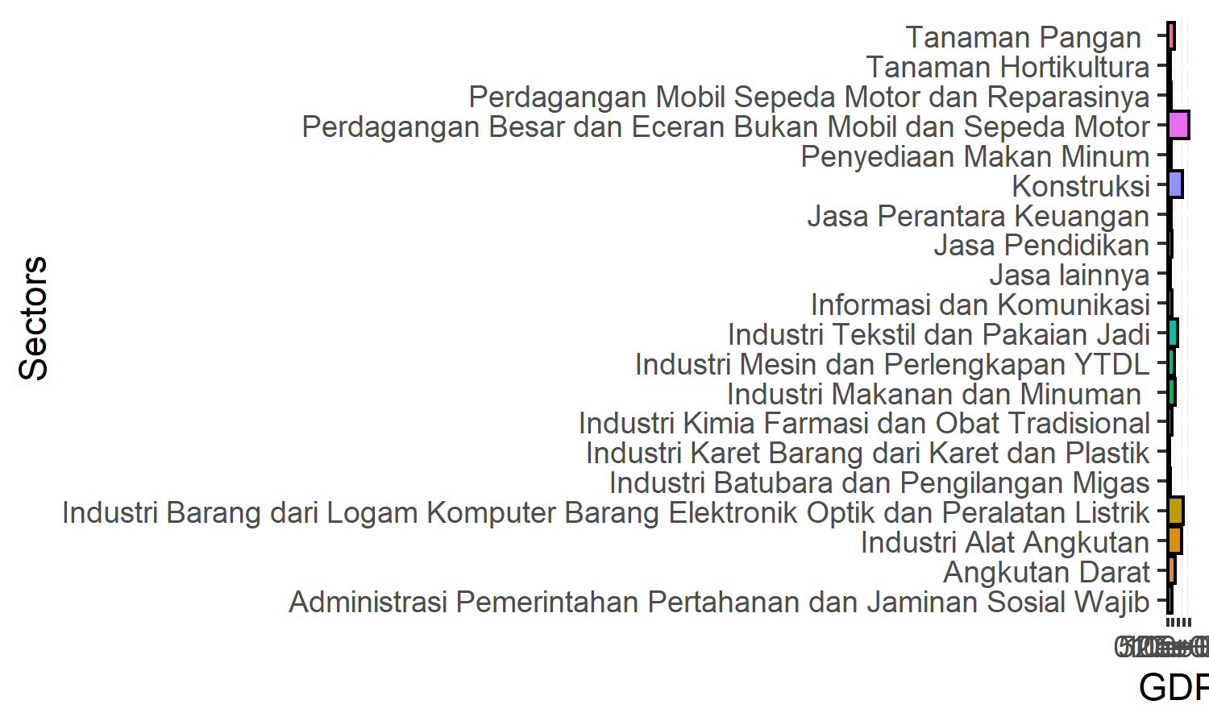
Figure 4. Twenty sectors with highest GDP.
2.Analysis of multiplier

Table 4. Sectoral multiplier.
SECTOR | CATEGORY | Out.multiplier | Inc.multiplier | Lab.multiplier
Tanaman Pangan | Pertanian Kehutanan dan Perikanan | 1.121 | 0.539 | 4.23323422164023e-09
Tanaman Hortikultura | Pertanian Kehutanan dan Perikanan | 1.089 | 0.353 | 1.63548983506585e-09
Perkebunan | Pertanian Kehutanan dan Perikanan | 1.192 | 0.347 | 3.7974211387329e-09
Peternakan | Pertanian Kehutanan dan Perikanan | 1.334 | 0.305 | 8.39005028765277e-09
Jasa Pertanian dan Perburuan | Pertanian Kehutanan dan Perikanan | 1.258 | 0.383 | 4.20981148460972e-10
Kehutanan dan Penebangan Kayu | Pertanian Kehutanan dan Perikanan | 1.175 | 0.212 | 1.11512732246662e-09
Perikanan | Pertanian Kehutanan dan Perikanan | 1.136 | 0.37 | 3.60068339041704e-09
Pertambangan Minyak Gas dan Panas Bumi | Pertambangan dan Penggalian | 1.369 | 0.381 | 5.92977565983641e-09
Pertambangan Bijih Logam | Pertambangan dan Penggalian | 1.695 | 0.127 | 2.30226981736938e-09
Pertambangan dan Penggalian Lainnya | Pertambangan dan Penggalian | 1.393 | 0.294 | 3.2336721180207e-09
Industri Batubara dan Pengilangan Migas | Industri Pengolahan | 1.524 | 0.302 | 2.70169436685151e-08
Industri Makanan dan Minuman | Industri Pengolahan | 2.177 | 0.415 | 1.16074784787781e-08
Pengolahan Tembakau | Industri Pengolahan | 1.392 | 0.294 | 4.50695486514432e-09
Industri Tekstil dan Pakaian Jadi | Industri Pengolahan | 2.1 | 0.405 | 1.14682533985287e-08
Industri Kulit Barang dari Kulit dan Alas Kaki | Industri Pengolahan | 1.734 | 0.211 | 8.33251748553354e-09
Industri Kayu Barang dari Kayu dan Gabus dan Barang Anyaman dari Bambu Rotan dan Sejenisnya | Industri Pengolahan | 1.446 | 0.172 | 1.81587830304465e-08
Industri Kertas dan Barang dari Kertas Percetakan dan Reproduksi Media Rekaman | Industri Pengolahan | 2.13 | 0.32 | 1.00086068342799e-08
Industri Kimia Farmasi dan Obat Tradisional | Industri Pengolahan | 2.053 | 0.479 | 1.9424301728184e-08
Industri Karet Barang dari Karet dan Plastik | Industri Pengolahan | 2.529 | 0.36 | 1.28318663016718e-08
Industri Barang Galian bukan Logam | Industri Pengolahan | 1.8 | 0.236 | 6.94370748961093e-09
Industri Logam Dasar | Industri Pengolahan | 2.17 | 0.214 | 6.66095790927596e-09
Industri Barang dari Logam Komputer Barang Elektronik Optik dan Peralatan Listrik | Industri Pengolahan | 1.619 | 0.334 | 2.91148688453461e-08
Industri Mesin dan Perlengkapan YTDL | Industri Pengolahan | 1.875 | 0.359 | 1.76985425697226e-08
Industri Alat Angkutan | Industri Pengolahan | 1.736 | 0.525 | 1.29055974112033e-08
Industri Furnitur | Industri Pengolahan | 2.053 | 0.146 | 8.85604573685401e-09
Industri pengolahan lainnya jasa reparasi dan pemasangan mesin dan peralatan | Industri Pengolahan | 1.622 | 0.192 | 1.00205456073905e-08
Ketenagalistrikan | Pengadaan Listrik Gas | 4.386 | 0.068 | 1.39370683771979e-08
Pengadaan Gas dan Produksi Es | Pengadaan Listrik Gas | 1.65 | 0.36 | 1.13629942877994e-09
Pengadaan Air Pengelolaan Sampah Limbah dan Daur Ulang | Pengadaan Air Pengelolaan Sampah Limbah dan Daur Ulang | 1.221 | 0.31 | 1.00706222968197e-08
Konstruksi | Konstruksi | 2.106 | 0.341 | 8.94324957504889e-09
Perdagangan Mobil Sepeda Motor dan Reparasinya | Perdagangan Besar dan Eceran Reparasi Mobil dan Sepeda Motor | 1.437 | 0.401 | 6.53328509396398e-09
Perdagangan Besar dan Eceran Bukan Mobil dan Sepeda Motor | Perdagangan Besar dan Eceran Reparasi Mobil dan Sepeda Motor | 1.452 | 0.78 | 2.04866101637738e-08
Angkutan Rel | Transportasi dan Pergudangan | 1.584 | 0.172 | 2.02232645161965e-08
Angkutan Darat | Transportasi dan Pergudangan | 1.656 | 0.409 | 1.33894054686811e-08
Angkutan Laut | Transportasi dan Pergudangan | 1.813 | 0.16 | 1.39785153728833e-08
Angkutan Sungai Danau dan Penyeberangan | Transportasi dan Pergudangan | 1.835 | 0.126 | 2.54175539026489e-09
Angkutan Udara | Transportasi dan Pergudangan | 2.061 | 0.261 | 8.20799481105935e-09
Pergudangan dan Jasa Penunjang Angkutan Pos dan Kurir | Transportasi dan Pergudangan | 1.658 | 0.282 | 2.52189858268237e-09
Penyediaan Akomodasi | Penyediaan Akomodasi dan Makan Minum | 1.618 | 0.298 | 3.21702899033978e-09
Penyediaan Makan Minum | Penyediaan Akomodasi dan Makan Minum | 1.693 | 0.237 | 5.23835720749448e-09
Informasi dan Komunikasi | Informasi dan Komunikasi | 1.534 | 0.444 | 2.55606402235079e-09
Jasa Perantara Keuangan | Jasa Keuangan dan Asuransi | 1.248 | 0.519 | 4.42957410072471e-09
Asuransi dan Dana Pensiun | Jasa Keuangan dan Asuransi | 1.488 | 0.339 | 1.69166364292494e-09
Jasa Keuangan Lainnya | Jasa Keuangan dan Asuransi | 1.461 | 0.356 | 2.10547887798884e-09
Jasa Penunjang Keuangan | Jasa Keuangan dan Asuransi | 1.577 | 0.222 | 1.41974787802552e-09
Real Estate | Real Estat | 1.386 | 0.294 | 1.25426549944048e-09
Jasa Perusahaan | Jasa Perusahaan | 1.536 | 0.281 | 3.97921694903667e-09
Administrasi Pemerintahan Pertahanan dan Jaminan Sosial Wajib | Administrasi Pemerintahan Pertahanan dan Jaminan Sosial Wajib | 1.635 | 0.558 | 1.83873030562772e-09
Jasa Pendidikan | Jasa Pendidikan | 1.662 | 0.289 | 2.55496166517414e-09
Jasa Kesehatan dan Kegiatan Sosial | Jasa Kesehatan dan Kegiatan Sosial | 1.777 | 0.167 | 7.4531933211651e-09
Jasa lainnya | Jasa lainnya | 1.75 | 0.378 | 1.76241539714069e-09
Lainnya | Jasa lainnya | 1.125 | 0.192 | 2.11387825128888e-08

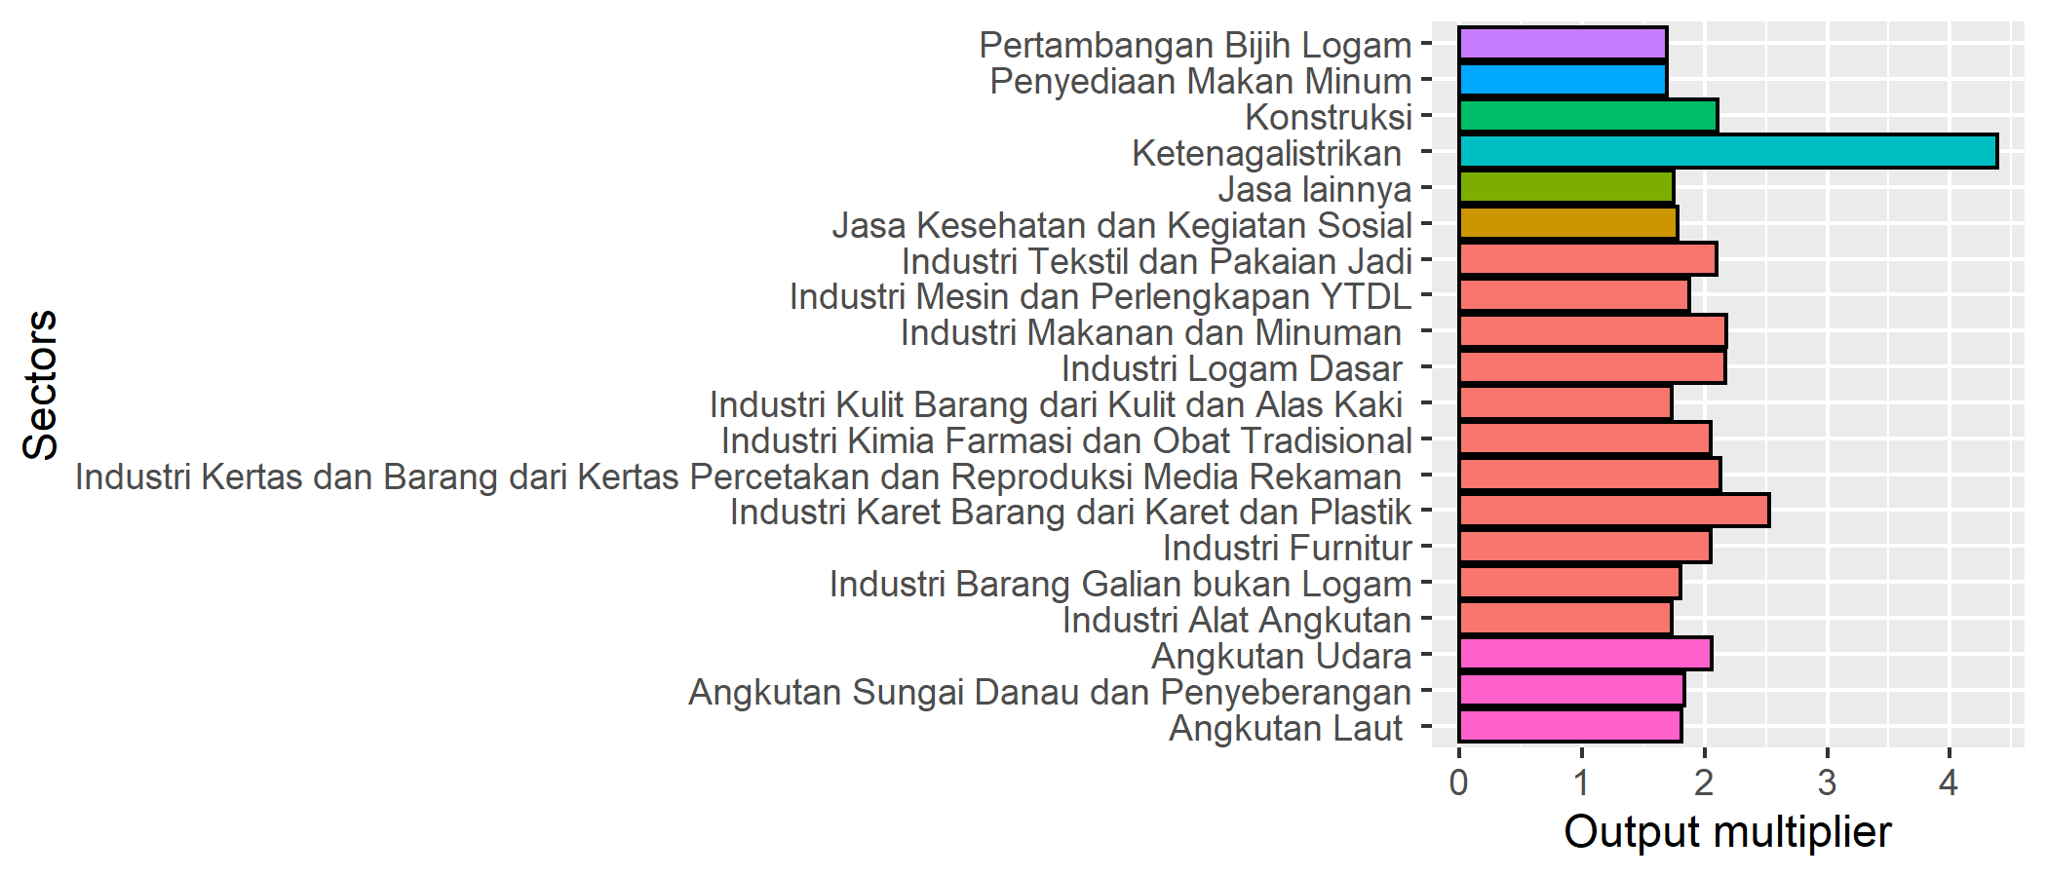
Figure 5. Twenty sectors with highest Output multiplier.

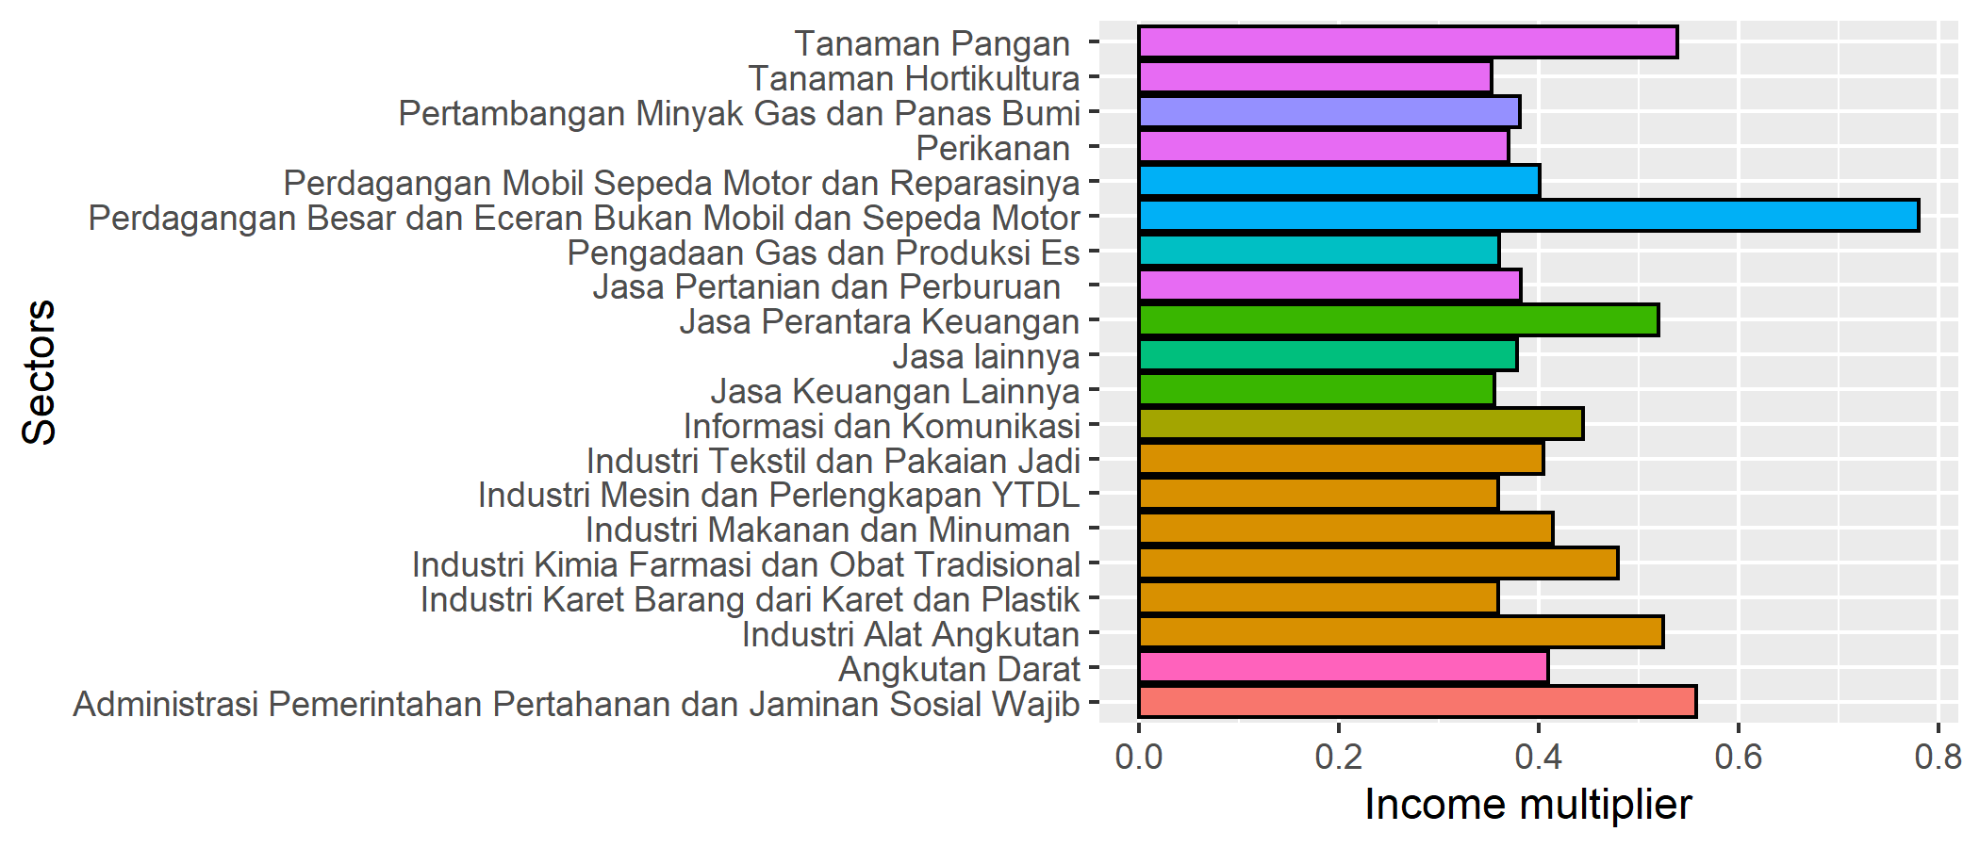
Figure 6. Twenty sectors with highest Income multiplier.

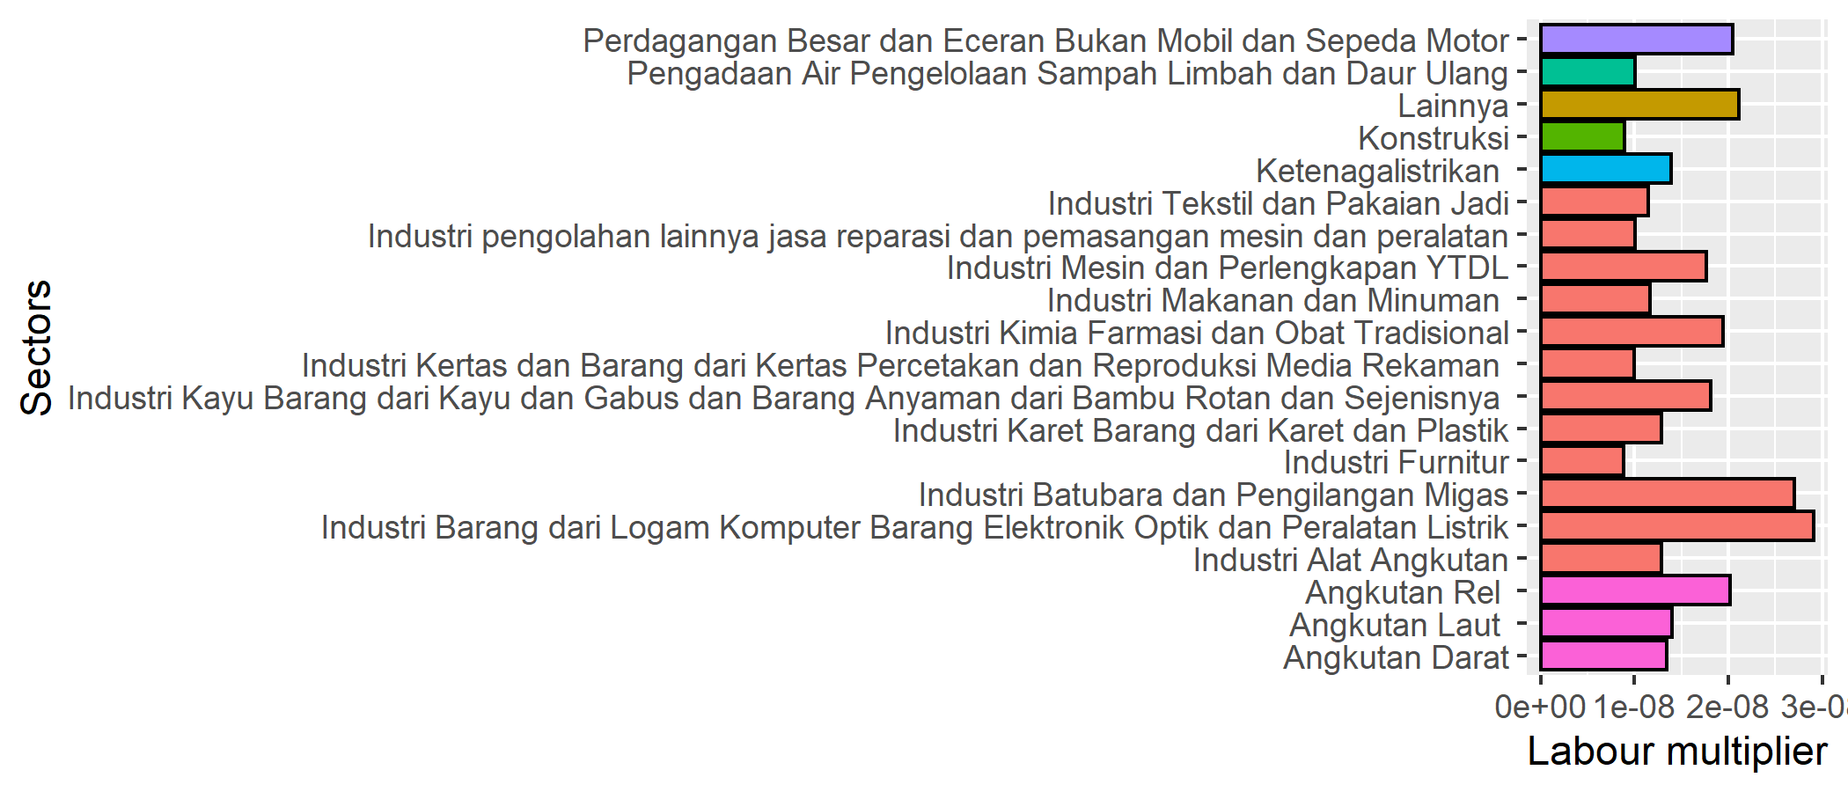
Figure 7. Twenty sectors with highest Labour multiplier.

